АЛГОРИТМОМ ДЕЙСТВИЙ ПО ОСТАВЛЕНИЮ
ОТЗЫВА О РАБОТЕ ОБРАЗОВАТЕЛЬНОЙ ОРГАНИЗАЦИИ
(МБУДО ДШИ № 1 М.О. КАНДАЛАКШСКИЙ РАЙОН) НА САЙТЕ bus.gov.ru.

1) Зайти на сайт: https://bus.gov.ru/agency/101183

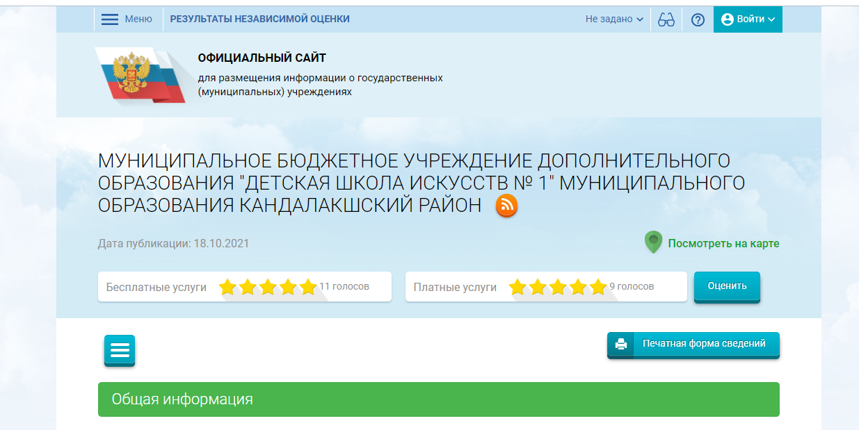

2) Заполнить форму отзыва выполнив вход через личную учетную запись портала ГОСУСЛУГИ
(Обращаем внимание, что оставить отзыв на сайте bus.gov.ru может только пользователь, зарегистрированный на портале Государственных услуг)
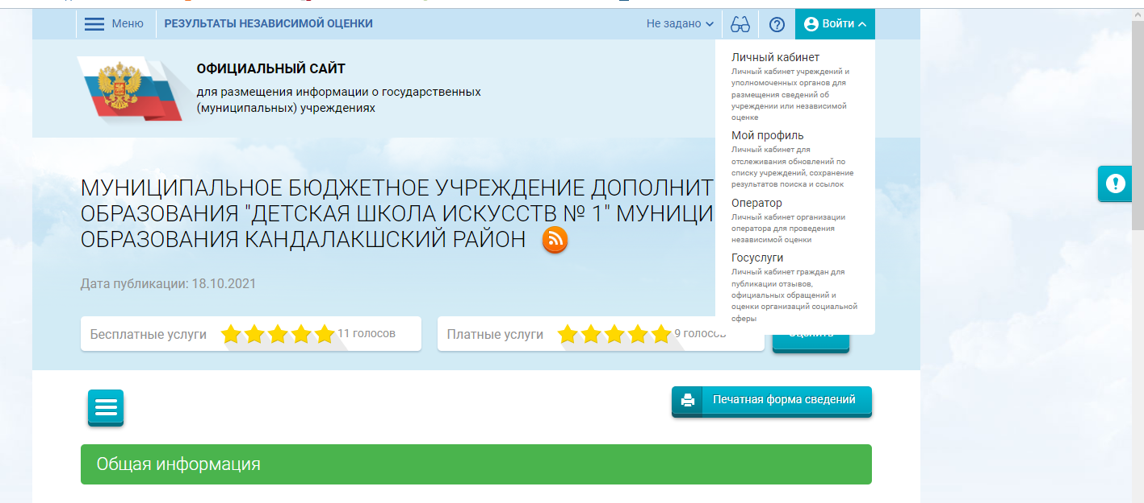

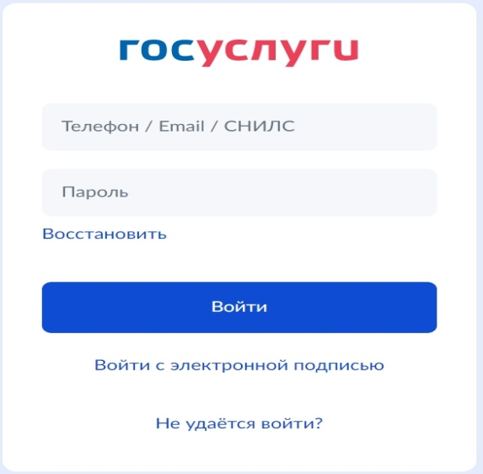

3) Выбрать вкладку «предоставить»
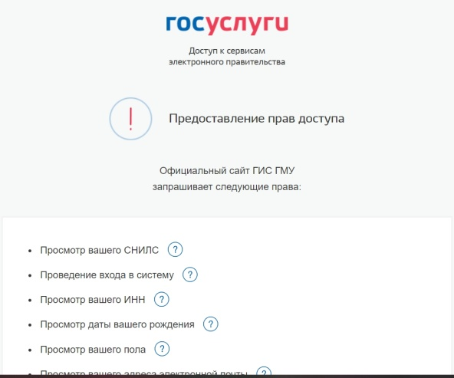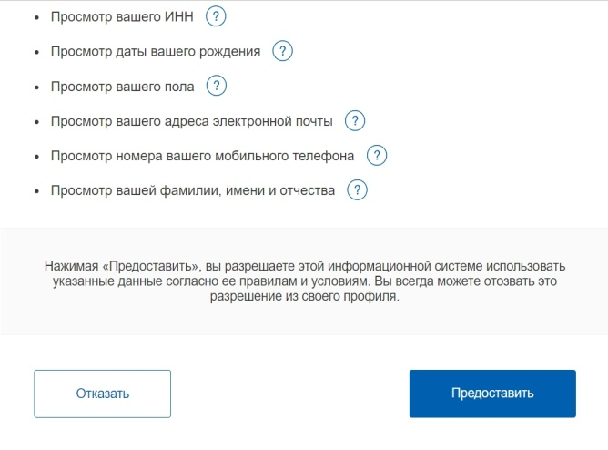

4) Нужно выбрать вкладки:

1) я прочел и согласен с условиями политики формирования отзывов

2) оставить отзыв

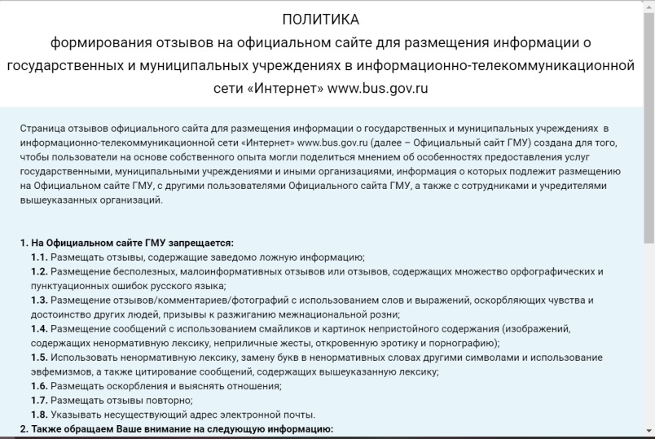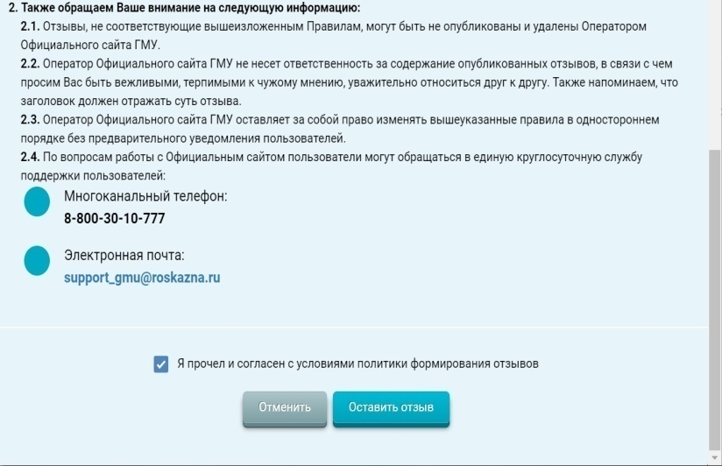

5) Заполнить все поля и нажать кнопку отправить.

